Výročná správa
rok 2015

OBSAH

1/ Príhovor majiteľa spoločnosti 3
2/ Základné informácie o spoločnosti 4
3/ Súhrnné ukazovatele 5
4/ Finančná časť 6 - 12
5/ Predpokladaný vývoj na nasledujúci rok 2015 13
6/ Návrh na vysporiadanie HV za bežný rok 13
7/ Zápis zo zasadnutia valného zhromaždenia 14
8/ Fotodokumentácia 15-16
9/ Správa nezávislého audítora 17-20

1/ O spoločnosti

Spoločnosť METALURGIA TS plus, s.r.o. je obchodno – výrobná spoločnosť, ktorá pracuje v oblasti ťažkého strojárstva od roku 1995. Je to podnik so skúsenými ľuďmi z oblasti technologickej prípravy metalurgických výrobkov pre náročných zákazníkov z energetického, hutníckeho, baníckeho a papierenského priemyslu.
V súčasnosti spoločnosť ponúka voľne kované tvarové výkovky a tyče, zápustkové výkovky vyrobené z uhlíkových a stredne legovaných ocelí, tepelne spracované a mechanicky presne opracované, zvarence rôznych tvarov z konštrukčných ocelí opracované na hotovo.
Typickým predstaviteľom nášho produktu voľných výkovkov sú hriadele, tiahla, príruby, bloky atď. Sortiment zápustkových výkovkov tvoria kolesá pre žeriavy, komponenty prevodoviek a spojok, kĺby atď. Hlavný sortiment odliatkov z ocele sú na hotovo opracované kladky, oká, príruby, kolesá atď. Spoločnosť má tiež skúsenosti s dodávaním odliatkov hákov pre nákladné žeriavy pre lode a prístavné žeriavy.
Produkty dodávame podľa požiadaviek a špecifikácie zákazníka v súlade s technickými normami podľa DIN, EN, GOST, ASTM, presne opracované, opatrené náterom alebo inou povrchovou úpravou.

Ing. Milan Duhár
majiteľ spoločnosti

2/ Základné informácie o spoločnosti

Obchodný názov : METALURGIA TS plus, s.r.o.
Sídlo : Továrenská 4069/44, 018 41 Dubnica nad Váhom
IČO : 36348961
Zápis v Obchodnom registri : Okresný súd Trenčín, odd. Sro, vložka č. 16178/R
Dátum zápisu : 11.11.2005
Právna forma : Spoločnosť s ručením obmedzeným
Pôvodné obchodné meno : SEMAINE, s.r.o.
Základné imanie : 6.636 EUR
Hodnota podielov spoločníkov : 6.639 EUR

V mene spoločnosti koná konateľ tak, že k obchodnému menu spoločnosti pripojí svoj podpis.
Konateľ spoločnosti : Ing. Milan Duhár

3/ Súhrnné ukazovateľe

v EUR
Súhrnné ukazovatele | 2015 | 2014 | 2013
Tržby | 2 751 302 | 4 176 710 | 3 152 139
Výsledok hospodárenia pred zdanením | 89 432 | 108 650 | 96 075
Výsledok hospodárenia po zdanení | 69 025 | 83 056 | 72 123
Spolu majetok | 2 116 043 | 1 461 454 | 1 716 656
Vlastné imanie | 398 457 | 329 432 | 246 377

4/ Finančná časť

v EUR
VÝKAZ ZISKOV A STRÁT | 2015 | 2014 | 2013
Tržby z predaja tovaru | 2 422 128 | 3 565 204 | 2 757 692
Náklady vynaložené na predaný tovar | 1 678 530 | 2 927 316 | 1 969 061
Obchodná marža | 743 598 | 637 888 | 788 631
Výroba | 329 174 | 362 022 | 260 545
Výrobná spotreba | 715 681 | 640 621 | 710 037
Osobné náklady | 129 627 | 132 355 | 125 257
Ostatné výnosy z hospodárskej činnosti | 553 777 | 249 484 | 569
Ostatné náklady na hospodársku činnosť | 564 256 | 252 448 | 629
Výsledok hospodárenia z hospod. činnosti | 109640 | 123 724 | 119 127
Tržby z predaja cenných papierov | 0 | 0 | 0
Náklady na predané cenné papiere a podiely | 0 | 0 | 0
Výnosové úroky | 0 | 1 | 30
Nákladové úroky | 16 916 | 11 049 | 9 773
Ostatné výnosy z finančnej činnosti | 0 | 5 | 0
Ostatné náklady na finančnú činnosti | 3185 | 3 905 | 13 265
Výsledok hospod. z finančnej činnosti | - 20 208 | - 15 074 | - 23 011
Daň z príjmov z bežnej činnosti | 20 407 | 25 594 | 23 952
Výsledok hospodárenia z bežnej činnosti | 69 025 | 83 056 | 72 164
VÝKAZ ZISKOV A STRÁT | 2015 | 2014 | 2013
Výsledok hospodárenia za účtovné obdobie pred zdanením | 89 432 | 108 650 | 96 075
Výsledok hospodárenia za účtovné obdobie po zdanení | 69 025 | 83 056 | 72 123

v EUR
SÚVAHA - AKTÍVA | 2015 | 2014 | 2013
SPOLU MAJETOK | 2 116 043 | 1 461 454 | 1 716 656
Neobežný majetok | 665 748 | 316 860 | 412 058
Dlhodobý nehmotný majetok | 0 | 0 | 0
Dlhodobý hmotný majetok | 665 748 | 316 860 | 412 058
Dlhodobý finančný majetok | 0 | 0 | 0
Obežný majetok | 1 430 242 | 1 126 925 | 1 300 829

v EUR
SÚVAHA – PASÍVA | 2015 | 2014 | 2013
SPOLU VLASTNÉ IMANIE A ZÁVÄZKY | 2 116 043 | 1 461 454 | 1 716 656
Vlastné imanie | 398 457 | 329 432 | 246 377
Základné imanie | 6 639 | 6 639 | 6 639
Kapitálové fondy | 0 | 0 | 0
Fondy zo zisku | 1 992 | 1 328 | 664
Výsledok hospodárenia minulých rokov | 320 801 | 238 409 | 166 951
Výsledok hospodárenia za účtovné obdobie | 69 025 | 83 056 | 72 123
Dlhodobé záväzky | 35 507 | 164 822 | 221 978
Krátkodobé záväzky | 760 743 | 735 797 | 868 865
Rezervy | 7 304 | 11 059 | 116 843
Bankové úvery a výpomoci krátkodobé | 496 187 | 220 344 | 262 593
Bankové úvery dlhodobé | 408 845 | 0 | 0
Časové rozlíšenie | 0 | 0 | 0

POZNÁMKY K ÚČTOVNÝM VÝKAZOM

A/ Tržby z predaja podľa komponentov

v EUR
 | 2015 | 2014 | 2013
Tržby z predaja tovaru | 2 422 128 | 3 565 204 | 2 757 692
Tržby z predaja vlastných výrobkov a služieb | 329 174 | 362 022 | 260 545
Tržby z predaja majetku | 0 | 0 | 133 332

B/ Daň z príjmu právnických osôb /ďalej len PO/

Sadzba dane z príjmu PO predstavuje v bežnom roku 22%. Na spoločnosť sa nevzťahovali žiadne oslobodenia. Výpočet základne a výšky dane je nasledovný :

Hospodársky výsledok pred zdanením 89 432,23
Položky zvyšujúce hospodársky výsledok 557 061,23
Položky znižujúce hospodársky výsledok 553 733,84
Základ dane 92 759,62
Sadzba dane 22%
Vypočítaná daň 20 407,11
Zaplatené preddavky 25 593,85
Daň z príjmu - preplatok 5 186,74

C/ Dlhodobý nehmotný a hmotný majetok

v EUR
Obstarávacia cena | Stav na začiatku účt.obdobia | Prírastky | Úbytky | Stav na konci  účt.obdobia
Pozemky | 10 619 | 0 | 0 | 10 619
Stavby | 58 029 | 0 | 0 | 58 029
Samostatné hnuteľné veci | 600 310 | 454 735 | 0 | 1 055 045
Pestovateľské celky | 0 | 0 | 0 | 0
Zákl. stádo a ťažné zvieratá | 0 | 0 | 0 | 0
Dlhodobý nehmotný majetok | 0 | 0 | 0 | 0
Ostatný DHM | 0 | 0 | 0 | 0
Obstaranie DHM,DNM a zálohy | 9 938 | 454 735 | 458 047 | 6 625
SPOLU | 678 895 | 909 470 | 458 047 | 1 130 318

v EUR
Oprávky | Stav na začiatku účt.obdobia | Prírastky | Úbytky | Stav na konci  účt.obdobia
Pozemky | 0 | 0 | 0 | 0
Stavby | 21 463 | 2 902 | 0 | 24 365
Samostatné hnuteľné veci | 340 573 | 99 632 | 0 | 440 205
Pestovateľské celky | 0 | 0 | 0 | 0
Zákl. stádo a ťažné zvieratá | 0 | 0 | 0 | 0
Dlhodobý nehmotný majetok | 0 | 0 | 0 | 0
Ostatný DHM | 0 | 0 | 0 | 0
Obstaranie DHM,DNM a zálohy | 0 | 0 | 0 | 0
SPOLU | 362 036 | 102 534 | 0 | 464 570
Na účtoch dlhodobého nehmotného a hmotného majetku nemá spoločnosť tiché rezervy, t.j. položky, ktoré by boli podhodnotené.

D/ Zásoby

v EUR
 | 2015 | 2014 | 2013
Materiál | 0 | 0 | 0
Nedokončená výroba | 0 | 0 | 0
Tovar | 717 959 | 441725 | 351 122

E/ Pohľadávky

v EUR
Členenie pohľadávok z obchodného styku podľa vekovosti - Celkom | do 30 dní | do 90 dní | do 180 dní | nad 180 dní
485 371 | 379 169 | 176 | 7 | 106 019

F/ Vlastné imanie

v EUR
 | Stav na začiatku účt.obdobia | Prírastky | Úbytky | Stav na konci  účt.obdobia
Základné imanie | 6 639 | 0 | 0 | 6 639
Kapitálové fondy | 0 | 0 | 0 | 0
Minulé hospodárske výsledky | 238 409 | 82 392 | 0 | 320 801
Zákonný rezervný fond | 1 328 | 664 | 0 | 1 992
Bežný hospodársky výsledok | 0 | 69 025 | 0 | 69 025

Základné imanie je splatené v plnej výške.

Hospodársky výsledok roku 2015 predstavoval 69.025 EUR a valné zhromaždenie rozhodlo o jeho prevode do nerozdeleného zisku minulých rokov.

G/ Záväzky krátkodobé

v EUR
Členenie záväzkov z obchodného styku podľa vekovosti - Celkom | do 30 dní | do 90 dní | do 180 dní | nad 180 dní
597 743 | 269 564 | 116 192 | 113 003 | 98 984

H/ Záväzky zo sociálneho fondu

Stav k 01.01.2015 514
Prírastky 494
Úbytky 592
Stav k 31.12.2015 416
5/ Predpokladaný vývoj na nasledujúci rok 2016

Základným cieľom riadenia spoločnosti je zvyšovanie efektívnosti a výkonnosti spoločnosti a kvality predávaných produktov.
Vývoj v roku 2016 bude zameraný na ďalšie zvyšovanie objemu spolupráce so strategickými obchodnými partnermi ako sú AH Industries Dánsko, Sauer Žandov a hlavne Regal Beloit Slovakia a Emerson-Divízia Brannson.
Plánujeme tiež rozšíriť oblasť zákazníkov o Nemecko a Rakúsko.
Ďalšou úlohou bude naďalej sa zúčastňovať a víťaziť v elektronických aukciách firmy Regal Beloit Slovakia.
V roku 2016 plánujeme zamerať sa na zvýšenie dodávok výkovkov z Číny.
Celkový plánovaný objem výroby pre rok 2016 je vo výške 4 mil. EUR.

6/ Návrh na vysporiadanie HV za bežný rok

Hospodársky výsledok roku 2015 predstavoval zisk 69.025 EUR

Valné zhromaždenie spoločnosti rozhodlo o jeho prevode do nerozdeleného zisku minulých rokov.

7/

8/ Fotodokumentácia

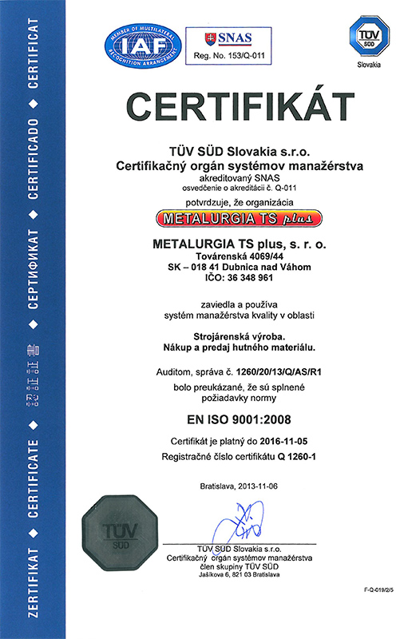

PRODUKTY
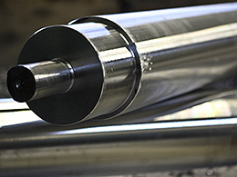 výkovky
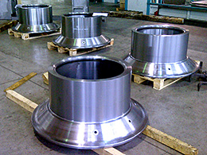 odliatky
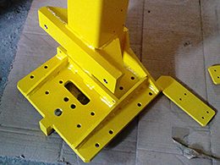 zvarence

S P R Á V A N E Z Á V I S L É H O A U D Í T O R A

o overení účtovnej závierky
k 31.12.2015
firmy METALURGIA TS plus, s.r.o.
Dubnica nad Váhom

Obsah :

- Audítorský výrok

- Súvaha k 31.12.2015

- Výkaz ziskov a strát za obdobie od 1. januára do 31. decembra 2015

- Poznámky k účtovnej uzávierke

SPRÁVA NEZÁVISLÉHO AUDÍTORA PRE
SPOLOČNÍKOV SPOLOČNOSTI METALURGIA TS plus, s.r.o.

Uskutočnili sme audit priloženej účtovnej závierky spoločnosti METALURGIA TS plus, s.r.o., ktorá obsahuje súvahu k 31. decembru 2015, výkaz ziskov a strát a poznámky za rok končiaci k tomuto dátumu, ako aj prehľad významných účtovných zásad a účtovných metód a ďalších vysvetľujúcich poznámok.

Zodpovednosť vedenia spoločnosti za účtovnú závierku

Vedenie spoločnosti je zodpovedné za zostavenie a objektívnu prezentáciu tejto účtovnej závierky v súlade so Zákonom o účtovníctve č. 431/2002 Z.z. v znení jeho dodatkov. Táto zodpovednosť zahŕňa návrh, implementáciu a zachovávanie interných kontrol relevantných pre prípravu a objektívnu prezentáciu účtovnej závierky, ktorá neobsahuje významné nesprávnosti v dôsledku podvodu alebo chyby, ďalej výber a uplatňovanie vhodných účtovných zásad a účtovných metód, ako aj uskutočnenie účtovných odhadov primeraných za daných okolností.

Zodpovednosť audítora

Našou zodpovednosťou je vyjadriť názor na túto účtovnú závierku na základe nášho auditu. Audit sme uskutočnili v súlade s Medzinárodnými audítorskými štandardmi. Podľa týchto štandardov máme dodržiavať etické požiadavky, naplánovať a vykonať audit tak, aby sme získali primerané uistenie, že účtovná závierka neobsahuje významné nesprávnosti.
Súčasťou auditu je uskutočnenie postupov na získanie audítorských dôkazov o sumách a údajoch vykázaných v účtovnej závierke. Zvolené postupy závisia od rozhodnutia audítora, vrátane posúdenia rizika významných nesprávností v účtovnej závierke, či už v dôsledku podvodu alebo chyby. Pri posudzovaní tohto rizika audítor berie do úvahy interné kontroly relevantné pre zostavenie a objektívnu prezentáciu účtovnej závierky v účtovnej jednotke, aby mohol navrhnúť audítorské postupy vhodné za daných okolností, nie však za účelom vyjadrenia názoru na účinnosť interných kontrol účtovnej jednotky. Audit ďalej obsahuje zhodnotenie vhodnosti použitých účtovných zásad a účtovných metód a primeranosti účtovných odhadov uskutočnených manažmentom, ako aj zhodnotenie prezentácie účtovnej závierky ako celku.
Sme presvedčení, že audítorské dôkazy, ktoré sme získali, poskytujú dostatočné a vhodné východisko pre náš názor.

Stanovisko

Podľa nášho názoru, účtovná závierka poskytuje vo všetkých významných súvislostiach pravdivý a verný obraz finančnej situácie spoločnosti METALURGIA TS plus, s.r.o. k 31. decembru 2015 a výsledku jej hospodárenia za rok končiaci k uvedenému dátumu v súlade so Zákonom o účtovníctve .

Bez toho, že by sme podmienili náš názor na účtovnú závierku, upozorňujeme na skutočnosť, že spoločnosť je členom skupiny a uskutočňuje transakcie v rámci skupiny.

Ostatné zistenia a poznatky, ktoré sme nadobudli počas vykonávania auditu, ale nemali vplyv na výrok audítora, sme spracovali do odporúčaní pre vedenie, ktoré sú samostatnou časťou správy. Táto sa nezverejňuje .

V Dubnici nad Váhom, 07. november 2016

Audítorská spol. : Zodpovedný audítor:
DCA Audit s.r.o. Ing. Zuzana Šelingová
Tajovského 222/5 Družstevná 464
018 41 Dubnica nad Váhom 018 51 Nová Dubnica
Licencia SKAU č. 219 Licencia SKAU č. 640

